FUNCIONES POTENCIA
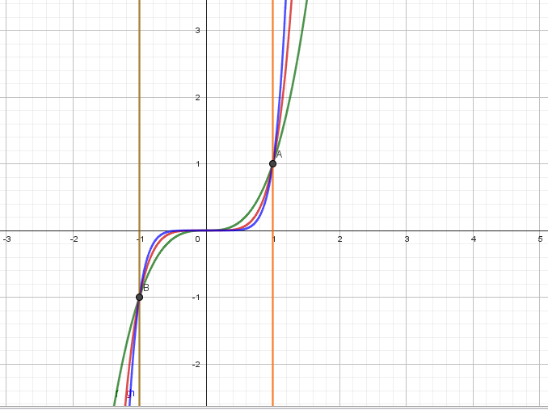
Función potencia

índice impar

índice par
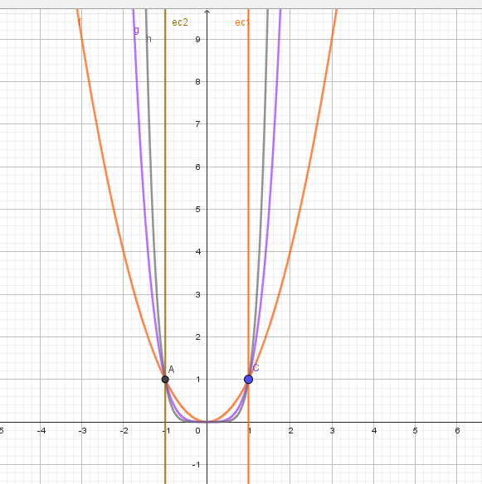

Función Raiz
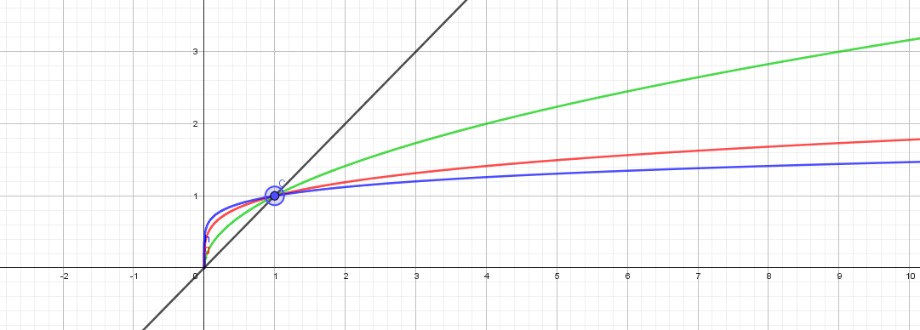
índice impar

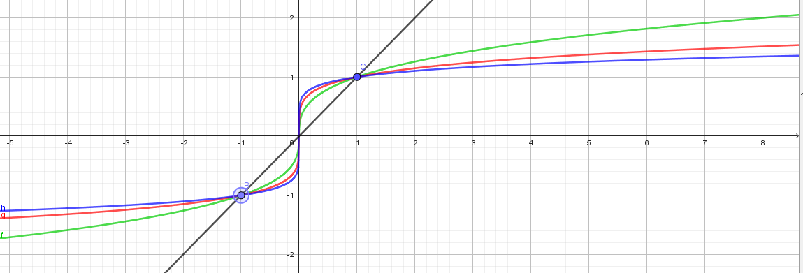
índice par

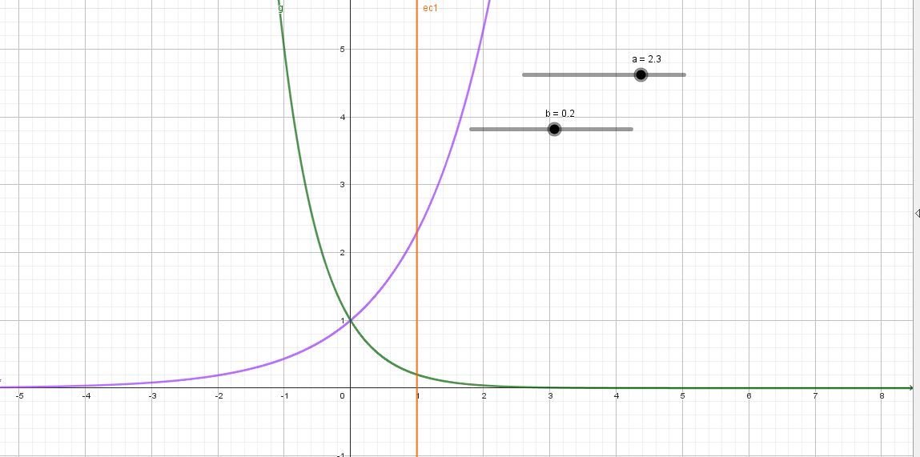

FUNCION EXPONENCIAL

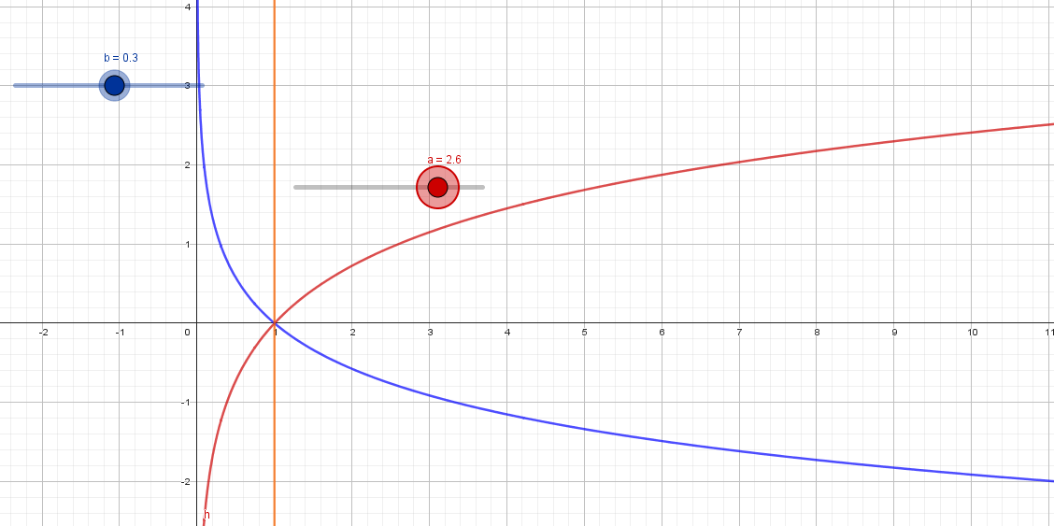
FUNCIÓN Logarítmica

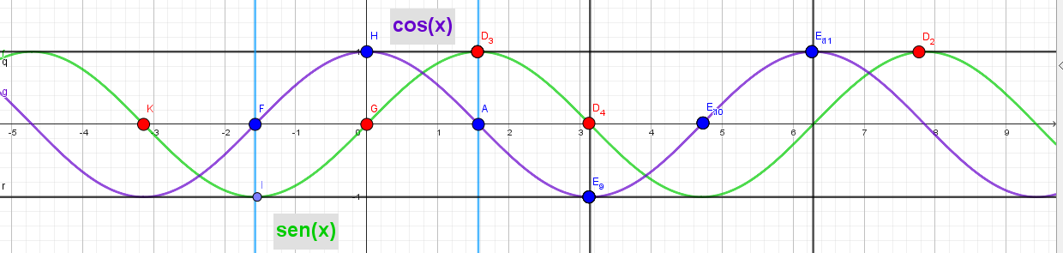
Función Trigonometrica

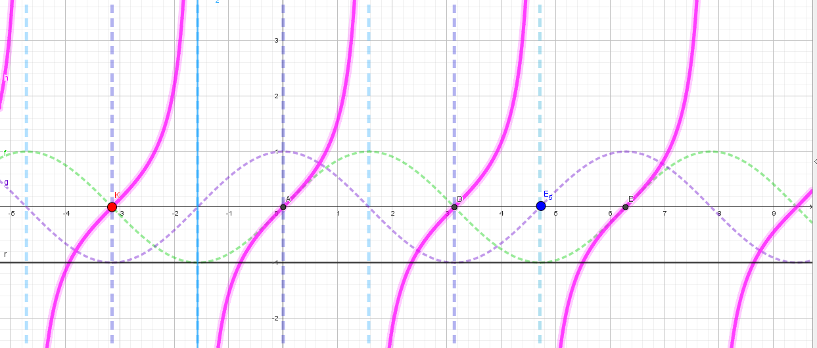

Trigonométricas inversas

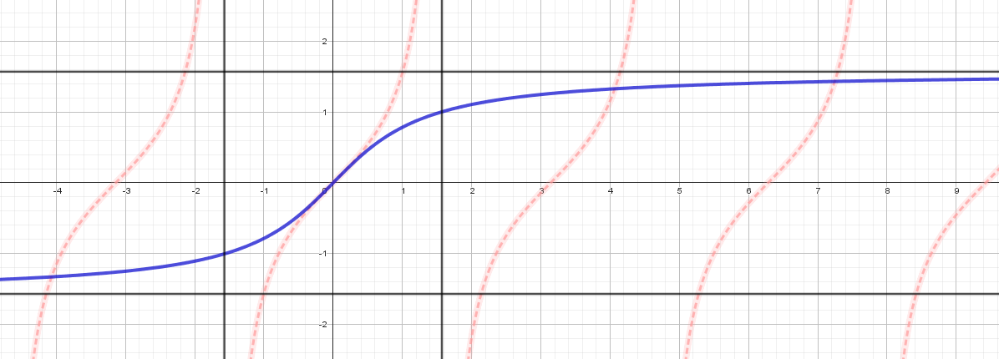
arctg las funciones periodicas son infinitas por eso acotamos el dominio entre (-pi/2 - pi/2)
e intercambiamos el dominio e imagen

ARCCOS limitado
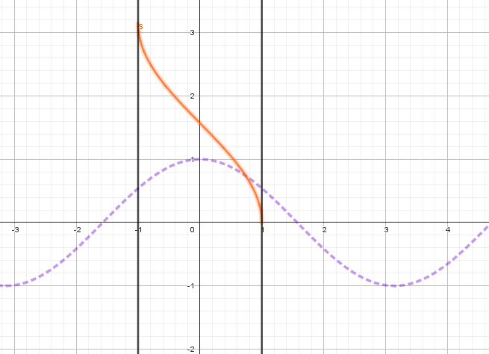

ArcSeno limitado
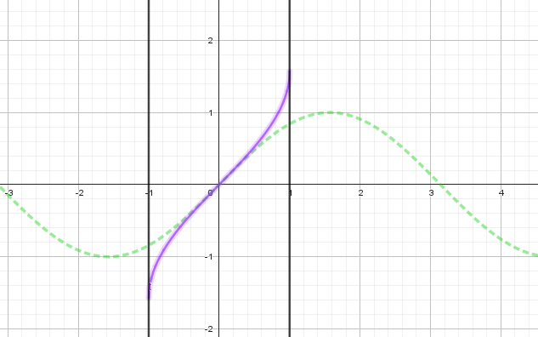
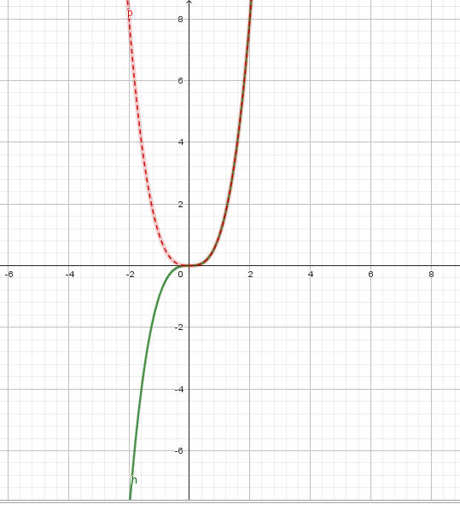
FUNCIONES DE VALOR ABS

